Учебная дисциплина Хороведение
группа ХД3
Дата занятий: 21.04.2020

Тема: Дыхание в хоровом исполнительстве.
Основные вопросы:
- Особенности певческого дыхания
- Типы певческого дыхания
Цель: Изучить типы, особенности певческого дыхания.
Певческое дыхание.
Дыхание является энергетическим фактором, от которого зависят сила и длительность звука, его тембровые краски.
Певческое дыхание, как и обычное, слагается из фазы вдоха и выдоха, но оно во многом отличается от обычного дыхания: фонация происходит в фазе выдоха, из-за чего выдох значительно удлиняется, а вдох укорачивается. Изменяется не только ритм, но и темп обычного дыхания. Дыхательных движений в минуту становится гораздо меньше. Количество вдыхаемого воздуха неравномерно в зависимости от певческих задач.
Дыхание – важнейший вокальный навык, энергетический источник голоса. Певческое дыхание отличается от обычного (разговорного):
- Оно управляется волей, а обычное осуществляется непроизвольно;
- Обычный вдох примерно 500 см³, а вдох певческий – 1000-1500 см³;
- Выдох певца может быть в 20-30 раз длиннее вдоха, в речи разница между вдохом и выдохом небольшая;
- Певческое дыхание глубже обычного.
У детей дошкольного и младшего школьного возраста певческое дыхание и обычное почти равны по объёму вследствие слабого развития дыхательной мускулатуры; которую нужно развивать специальными певческими упражнениями и дыхательной гимнастикой.
В пении дыхание противоположно естественному: живот при вдохе выдаётся вперёд, певец должен стараться удерживать положение. Положение лёжа способствует правильности дыхания.
Дыхательный процесс из автоматического, не контролируемого нашим сознанием, переходит в волевой. Для воспроизведения звука требуется создание значительного давления воздуха под голосовыми складками и, следовательно, в полости грудной клетки. В связи с этим изменяется работа дыхательных мышц. Она становится более интенсивной. Мы имеем возможность частично наблюдать работу органов, участвующих в дыхании. И в зависимости от того, какие из этих органов принимают наиболее активное участие в дыхании, мы говорим о типах дыхания. Различают следующие типы певческого дыхания.
Типы певческого дыхания.
- Грудное дыхание. При нем наиболее активно работают мышцы грудной клетки. Внешние дыхательные движения сводятся к активным движениям стенок грудной клетки, особенно ее верхнего среднего отдела. Диафрагма малоподвижна. Живот при вдохе втянут...!
Этот тип дыхания был распространен в старо-итальянской школе (до начала XIX в.). Разновидностью грудного дыхания является ключичное (клавикулярное), или верхне-грудное дыхание, при котором очень энергично участвуют мышцы верхнего отдела грудной клетки, плечевого пояса и шеи. Оно неприемлемо для пения, т.к. в этом случае дыхание поверхностное, мышцы шеи напряжены, ограничены движения гортани и потому затруднено голосообразование.
- Смешанное, грудо-брюшное (косто-абдоминальное) дыхание. Активны мышцы грудной и брюшной полостей, а также диафрагма.
- Брюшное или диафрагматическое дыхание. При этом типе дыхания активно сокращаются диафрагма и мышцы брюшной полости, в частности, видимые нами мышцы брюшной стенки при относительном покое стенок грудной клетки (рис.1).
Деление дыхания на отдельные типы является условным, в значительной мере теоретическим, на практике же чистых типов дыхания и резких границ между ними нет.
Существует некоторое различие в дыхании у мужчин и женщин. Мужчинам присуще «низкое» дыхание, близкое к брюшному. А женщины дышат более «высоко» и их дыхание ближе к грудному типу. Грудной тип дыхания характерен и для детей младшего школьного возраста. Эти особенности следует учитывать при вокальном обучении.
1 — легкие; 2 — сердце;
3 - диафрагма при выдохе; 4 —диафрагма при вдохе;
5 - грудная стенка при выдохе; 6 - грудная стенка при вдохе;
7-брюшная стенка при выдохе; 8 — брюшная стенка при вдохе.

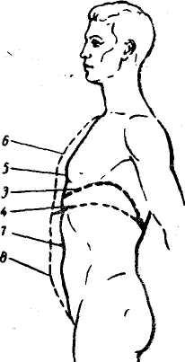
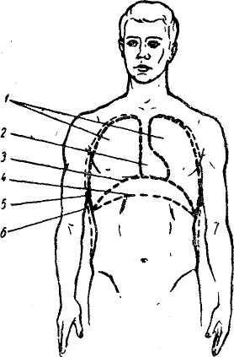

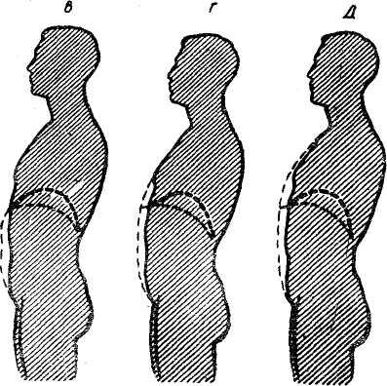
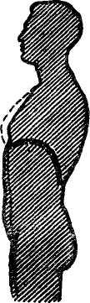

Рис. 1 Типы дыхания (пунктиром показано положение при вдохе):

А – смешанный реберно-диафрагматический;
Б – смешанный реберно-диафрагматический, вид в профиль;
В – чисто диафрагматический (абдоминальный)
Г – нижнереберно-диафрагматический с преобладанием
диафрагматического дыхания;
Д – реберно – диафрагматический;
Е – чисто грудной (реберный),
передняя стенка живота при таком вдохе вытягивается.
В вокально-педагогической практике наиболее удобным считается нижнереберно-диафрагматическое дыхание, т. е. смешанное дыхание, при котором высоко поднимаются и расширяются при вдохе нижние ребра, а остальная часть грудной клетки почти неподвижна, активна диафрагма и мышцы брюшной полости. Хорошо ощущаются движения передней стенки живота. Такое дыхание не является каким-то особым, певческим, и возникает в результате приспособления дыхания к пению.
В процессе занятий выявляется наиболее удобная форма работы органов дыхания в зависимости от индивидуальных особенностей организма певца. Поэтому дыхание у певцов может иметь различные типовые оттенки и, являясь выразительным средством в пении, у одного и того же певца может меняться в зависимости, от исполнительских задач.
Диафрагма – это самая мощная мышца человеческого организма, перемещающаяся за 1 минуту на 4 см вверх и на 4 см вниз. Совершает 18 колебаний в минуту, 1000 – в час и 24000 – в сутки. Сжимая все кровеносные и лимфатические сосуды живота, диафрагма опорожняет его венозную систему и проталкивает кровь вперед, к грудной клетке. Это второе сердце человека! Число движений диафрагмы за минуту равно четверти числа движений сердца, но её гиподинамический напор гораздо сильнее, т.к. поверхность этого насоса намного больше, и кровь он проталкивает сильнее, чем сердце.

К л ю ч е в ы е с л о в а
Дыхание; певческое; типы, виды дыхания.

Л и т е р а т у р а:
- Яковлев А. Физиологические закономерности певческой атаки - Л.,
«Музыка», 1971.
- Соколов Вл. Работа с хором - М., «Музыка», 1983.
- Ушкарев А.Ф. Основы хорового письма - М., 1986.
- Менабени А.Г. Методика обучения сольному пению - М., 1987.

Д/з: выслать до 14.00 часов 31.04.2020 (вторник) на эл. почту фотографию лекции по теме «Дыхание в хоровом исполнительстве», переписанную в тетрадь. Проучить теоретический материал.

Способ передачи: дистанционно на электронную почту formanta.sm@mail.ru

